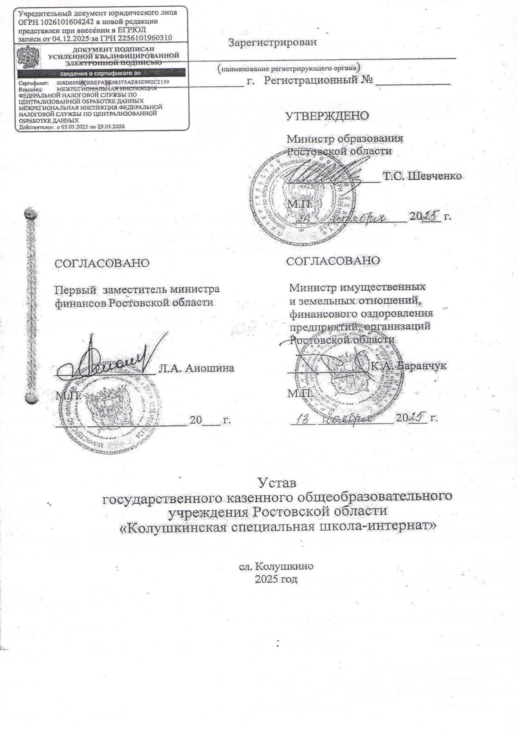
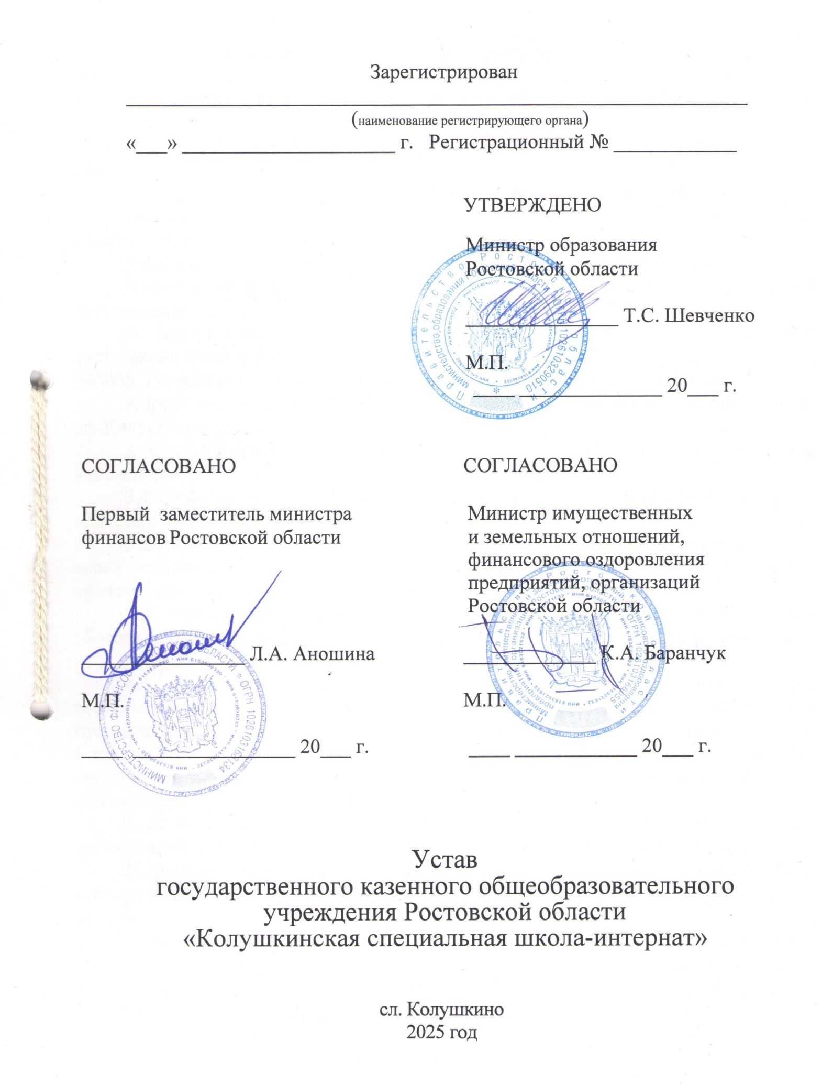
1. Наименование государственного казенного учреждения Ростовской области.
1.1. Полное: государственное казенное общеобразовательное учреждение Ростовской области «Колушкинская специальная школа - интернат».
1.2. Сокращенное: ГКОУ РО «Колушкинская специальная школа – интернат» (далее - учреждение).
1.3. Учреждение является некоммерческой унитарной организацией.
Организационно-правовая форма учреждения - государственное казенное учреждение Ростовской области.
Учреждение является государственным учреждением казенного типа.
Учреждение не имеет извлечения прибыли в качестве основной цели своей деятельности.
2. Место нахождения государственного казенного общеобразовательного учреждения Ростовской области «Колушкинская специальная школа - интернат»: 346065, Ростовская область, Тарасовский район, сл. Колушкино, ул. Лесная, д. 8 а.
Адрес учреждения: 346065, Ростовская область, Тарасовский район, сл. Колушкино, ул. Лесная, д. 8 а.
3. Сведения об органе, осуществляющем функции и полномочия учредителя учреждения.
3.1. Учредителем и собственником имущества учреждения является Ростовская область.
3.2. Функции и полномочия учредителя учреждения осуществляет в рамках своей компетенции, установленной нормативным правовым актом Ростовской области, министерство образования Ростовской области.
3.3. Учреждение находится в ведении министерства образования Ростовской области (далее – орган, осуществляющий функции и полномочия учредителя).
4. Предмет и цели деятельности учреждения.
4.1. Предметом и целями деятельности учреждения является оказание государственных услуг в целях обеспечения реализации полномочий органов государственной власти Ростовской области, предусмотренных пунктом 29 части 1 статьи 44 Федерального закона от 21.12.2021 № 414-ФЗ «Об общих принципах организации публичной власти в субъектах Российской Федерации» в сфере образования.
5. Исчерпывающий перечень видов деятельности, которые учреждение вправе осуществлять в соответствии с целями, для достижения которых оно создано.
Основной деятельностью учреждения признается деятельность, непосредственно направленная на достижение целей, ради которых учреждение создано.

Учреждение может осуществлять приносящую доход деятельность лишь постольку, поскольку это служит достижению целей, ради которых оно создано и соответствует указанным целям, при условии, что такая деятельность указана в настоящем уставе. Такой деятельностью признаются приносящее прибыль производство товаров и услуг, отвечающее целям создания учреждения, а также приобретение и реализация имущественных и неимущественных прав.
Учреждение не вправе осуществлять виды деятельности, не предусмотренные настоящим уставом.
5.1. Исчерпывающий перечень основных видов деятельности учреждения.

5.1.1. Реализация адаптированных образовательных программ.
5.1.2. Содержание обучающихся в учреждении.
5.1.3. Осуществление присмотра и ухода за обучающимися.
5.1.4. Оказание первичной медико-санитарной помощи в порядке, установленном законодательством в сфере охраны здоровья.
5.2. Исчерпывающий перечень иных (неосновных) видов деятельности учреждения.
5.2.1. Реализация дополнительных общеобразовательных программ -дополнительных общеразвивающих программ.
5.2.2. Организация семинаров, совещаний, симпозиумов, конференций, конкурсов, олимпиад, соревнований, в том числе международных, с участием специалистов России и зарубежных стран.
5.2.3. Организация концертов, выставок.
5.2.4. Разработка учебных пособий, методической, справочной литературы, апробация и внедрение инновационных образовательных программ.
5.2.5. Организация и осуществление питания в учреждении в специально отведенном помещении штатным персоналом.
5.2.6. Консультативная, психологическая, педагогическая, юридическая, социальная и иная помощь родителям детей в целях профилактики отказа родителей от воспитания своих детей, ограничения их в родительских правах, лишения их родительских прав.
5.2.7. Реализация программ профессионального обучения, адаптированных для обучающихся с ограниченными возможностями здоровья с нарушением интеллекта.
6. Сведения о филиалах, представительствах учреждения.

6.1. Наименования и адреса филиалов и представительств учреждения должны быть указаны в уставе учреждения.

6.2. Учреждение не имеет обособленных подразделений – филиалов, представительств.

7. Организация деятельности, управление, структура, компетенция органов управления учреждением, порядок их формирования, сроки полномочий и порядок деятельности таких органов.

7.1. Структура, компетенция органов управления учреждением, порядок их формирования, сроки полномочий и порядок деятельности таких органов определяются настоящим уставом в соответствии с законодательством.

7.2. Органами управления учреждением являются руководитель учреждения, а также иные предусмотренные федеральными законами и настоящим уставом органы, а именно:

- общее собрание (конференция) работников учреждения;

- педагогический совет;

- попечительский совет.

7.2.1. Также в учреждении создаются:

- совет родителей (законных представителей) несовершеннолетних обучающихся;

- совет обучающихся.

7.3. Руководителем учреждения является директор учреждения.

7.4. К компетенции руководителя учреждения относятся вопросы осуществления текущего руководства деятельностью учреждения, за исключением вопросов, отнесенных законодательством или настоящим уставом к компетенции органа, осуществляющего функции и полномочия учредителя учреждения или иных органов учреждения.

7.5. Руководитель учреждения без доверенности действует от имени учреждения, в том числе представляет интересы учреждения, совершает сделки, утверждает штатное расписание учреждения, подписывает бюджетную смету учреждения, бюджетную отчетность учреждения, внутренние документы, регламентирующие деятельность учреждения, издает приказы и дает указания, обязательные для исполнения всеми работниками учреждения, утверждает по согласованию с органом, осуществляющим функции и полномочия учредителя, отчет о результатах деятельности учреждения и об использовании его имущества.

7.6. Руководитель учреждения несет ответственность в порядке и на условиях, установленных законодательством Российской Федерации и трудовым договором, заключенным с ним.

7.7. Права и обязанности руководителя учреждения, а также основания для прекращения трудовых отношений с ним регламентируются трудовым законодательством, а также трудовым договором, заключенным с ним органом, осуществляющим функции и полномочия учредителя, в соответствии с требованиями трудового законодательства.

7.8. Компетенция заместителей руководителя учреждения устанавливается руководителем учреждения.

7.9. Заместители руководителя учреждения действуют от имени учреждения в пределах полномочий, предусмотренных в доверенностях, выдаваемых руководителем учреждения.

7.10. Орган, осуществляющий функции и полномочия учредителя:

7.10.1. Рассматривает предложения учреждения о внесении изменений в устав учреждения. Утверждает устав учреждения, изменения и дополнения к нему по согласованию с министерством финансов Ростовской области, министерством имущественных и земельных отношений, финансового оздоровления предприятий, организаций Ростовской области (далее - минимущество Ростовской области).

7.10.2. Рассматривает и утверждает программу деятельности учреждения.

7.10.3. Рассматривает и согласовывает:

предложения учреждения о создании и ликвидации филиалов, об открытии и закрытии представительств учреждения;

отчуждение движимого имущества учреждения;

списание движимого имущества учреждения;

предложения руководителя учреждения о совершении сделок, в совершении которых имеется заинтересованность;

предложения учреждения о передаче на основании распоряжения минимущества Ростовской области по акту приема-передачи объекта недвижимого или движимого имущества с баланса учреждения на баланс в оперативное управление другого государственного учреждения Ростовской области (далее – ГУ РО) или в хозяйственное ведение государственного унитарного предприятия Ростовской области (далее - ГУП РО), с баланса ГУ РО или ГУП РО на баланс в оперативное управление учреждения;

отчет о результатах деятельности учреждения и об использовании его имущества.

7.10.4. Рассматривает и согласовывает совместно с минимуществом Ростовской области вопросы:

отчуждения недвижимого имущества учреждения;

списания недвижимого имущества учреждения.

7.10.5. Рассматривает заявление учреждения о согласовании предоставления движимого и недвижимого имущества учреждения в аренду и в безвозмездное пользование и готовит заключение о целесообразности или нецелесообразности согласования такого предоставления.

7.10.6. Проводит:

проверки деятельности учреждения;

аттестацию руководителя учреждения в установленном порядке.

7.10.7. Осуществляет:

анализ финансово-хозяйственной деятельности учреждения;

корректировку программы деятельности учреждения.

7.10.8. Принимает решения, направленные на улучшение финансово-экономического состояния учреждения.

7.10.9. Устанавливает:

порядок представления учреждением отчетности в части, не урегулированной законодательством Российской Федерации и Ростовской области;

порядок определения платы и (или) размер платы за оказание услуги и (или) выполненные работы при осуществлении казенным учреждением приносящей доходы деятельности.

7.10.10. Определяет порядок составления и утверждения отчета о результатах деятельности учреждения и об использовании закрепленного за учреждением государственного имущества, бюджетной сметы учреждения.

7.10.11. Формирует и утверждает государственное задание для учреждения в соответствии с предусмотренными его уставом основными видами деятельности в случае принятия решения о доведении государственного задания учреждению.
7.10.12. Организует и проводит конкурс на замещение должности руководителя учреждения.
7.10.13. Принимает в соответствии с трудовым законодательством решение о назначении и назначает руководителя учреждения.
7.10.14. В порядке, установленном трудовым законодательством:
заключает трудовой договор с руководителем учреждения по результатам конкурса;
заключает дополнительное соглашение к трудовому договору с руководителем учреждения;
расторгает трудовой договор с руководителем учреждения.
7.10.15. Осуществляет контроль за деятельностью учреждения в соответствии с законодательством Российской Федерации и Ростовской области.
7.10.16. Применяет к руководителю учреждения меры поощрения в соответствии с законодательством.
7.10.17. Применяет меры дисциплинарного воздействия к руководителю учреждения в соответствии с законодательством.
7.10.18. Подготавливает в соответствии с законодательством Российской Федерации и Ростовской области проект постановления Правительства Ростовской области о реорганизации и ликвидации учреждения, а также об изменении его типа с «казенное учреждение» на «бюджетное учреждение» или «автономное учреждение», выполняет функции и полномочия учредителя учреждения при его создании, реорганизации, изменении типа и ликвидации.
7.10.19. Участвует в соответствии с законодательством Российской Федерации и Ростовской области в осуществлении юридических действий, связанных с созданием, реорганизацией, ликвидацией, изменением типа учреждения.
7.10.20. Ведет и хранит трудовую книжку руководителя учреждения или ведет сведения о его трудовой деятельности.
7.10.21. Размещает в целях обеспечения открытости и доступности информации о деятельности учреждения на официальном сайте для размещения информации о государственных и муниципальных учреждениях в информационно-телекоммуникационной сети «Интернет» в установленном порядке следующие документы:
постановление Правительства Ростовской области о создании учреждения;
устав учреждения, в том числе внесенные в него изменения;
свидетельство о государственной регистрации учреждения;
решение о назначении руководителя учреждения;
положение о филиалах, представительствах учреждения;
бюджетную смету учреждения;
годовую бюджетную отчетность учреждения;
сведения о проведенных в отношении учреждения контрольных мероприятиях и их результатах;
государственное задание учреждения на оказание услуг (выполнение работ) в случае его доведения;
отчет о результатах деятельности учреждения и об использовании закрепленного за ним государственного имущества.
Орган, осуществляющий функции и полномочия учредителя, вправе передать на основании принятого им правового акта права по размещению на официальном сайте для размещения информации о государственных и муниципальных учреждениях в информационно-телекоммуникационной сети «Интернет» документов об учреждении этому учреждению.
Документы, указанные в настоящем подпункте, не размещаются на официальном сайте для размещения информации о государственных и муниципальных учреждениях в информационно-телекоммуникационной сети «Интернет» в случае, если такие документы содержат сведения, составляющие государственную тайну.
7.10.22. Осуществляет решение иных предусмотренных законодательством вопросов деятельности учреждения, не относящихся к компетенции других органов государственной власти и учреждения.
7.11. Структура, компетенция, порядок формирования органов управления учреждением, сроки полномочий и порядок деятельности органов управления учреждением, указанных в пункте 7.2. настоящего устава, по предложениям органа, осуществляющего функции и полномочия учредителя.
7.11.1. Высшим коллегиальным органом управления учреждением является общее собрание (конференция) работников учреждения, которое действует на основании положения об общем собрании (конференции) работников учреждения.
В компетенцию общего собрания (конференцию) работников учреждения входит:
разработка предложений по подготовке проекта устава учреждения в новой редакции, проекта изменений в устав учреждения;
принятие программы развития учреждения;
принятие программы деятельности учреждения;
принятие правил внутреннего трудового распорядка учреждения;
принятие положения об оплате труда работников и иных локальных нормативных актов в соответствии с установленной компетенцией по представлению руководителя учреждения;
определение критериев и показателей эффективности деятельности работников, входящих в положение об оплате и стимулировании работников;
принятие решения о необходимости заключения коллективного договора;
избрание представителей работников в комиссию по трудовым спорам;
поручение представления интересов работников учреждения профсоюзной организации либо иному представителю;
утверждение требований в ходе коллективного трудового спора, выдвинутых работниками учреждения или их представителями;
создание необходимых условий, обеспечивающих безопасность обучения, воспитания обучающихся;
создание условий, необходимых для охраны и укрепления здоровья обучающихся и работников учреждения;
ходатайство о награждении работников учреждения;
заслушивание отчета руководителя учреждения о проделанной работе;
рассматривает иные вопросы деятельности учреждения, принятые общим собранием к своему рассмотрению либо вынесенные на его рассмотрение руководителем учреждения.
Общее собрание (конференция) работников учреждения действует бессрочно и включает в себя всех работников учреждения на дату проведения собрания, работающих на условиях полного рабочего дня по основному месту работы в учреждении.
Общее собрание (конференция) работников учреждения проводится не реже одного раза в год. Решение о созыве общего собрания (конференции) работников учреждения принимает руководитель учреждения.
Общее собрание (конференция) работников учреждения считается состоявшимся, если на нем присутствовало более половины работников учреждения. Решения общего собрания (конференции) работников учреждения принимаются простым большинством голосов и оформляются протоколом. Решения являются обязательными, исполнение решений организуется руководителем учреждения.
Руководитель отчитывается на очередном общем собрании (конференции) работников учреждения об исполнении и (или) о ходе исполнения решений предыдущего общего собрания (конференции) работников учреждения.
Решения о внесении предложений об изменении и дополнении устава учреждения, принятие правил внутреннего трудового распорядка учреждения принимаются большинством голосов в две трети. Общее собрание вправе выступать от имени учреждения на основании доверенности, выданной представителю указанного органа руководителем учреждения в объеме прав, предусмотренных доверенностью.
7.11.2. Педагогический совет учреждения.
В целях развития и совершенствования образовательной деятельности, повышения профессионального мастерства и творческого роста учителей и воспитателей в учреждении, на основании положения о педагогическом совете, действует педагогический совет учреждения.
Председателем педагогического совета является руководитель учреждения. Для ведения документации из состава педагогического совета избирается секретарь. В состав педагогического совета входят: руководитель учреждения, его заместители, педагогические работники.
Педагогический совет действует бессрочно и включает в себя всех педагогических работников учреждения. Педагогический совет учреждения созывается руководителем по мере необходимости, но не реже 4-х раз в год. Внеочередные заседания педагогического совета учреждения проводятся по требованию не менее 1/3 педагогических работников учреждения.
Заседания педагогического совета оформляются протоколами. Протоколы подписываются председателем и секретарем. Решения педагогического совета принимаются простым большинством голосов. При равном количестве голосов решающим является голос председателя педагогического совета. Педагогический совет организует и проводит свою работу по плану.
Педагогический совет учреждения под председательством руководителя учреждения имеет право:
создавать временные творческие объединения с приглашением специалистов различного профиля, консультантов для выработки рекомендаций с последующим рассмотрением на педагогическом совете учреждения;
принимать положения (локальные акты);
утверждать образовательные программы, обсуждать и принимать годовой календарный учебный график, учебные планы, рабочие программы учебных курсов и дисциплин;
выбирать различные варианты содержания образования, формы, методы образовательной деятельности и способы их реализации;
определять список учебников в соответствии с утверждённым федеральным перечнем учебников, рекомендованных или допущенных к использованию в образовательной деятельности, а также учебных пособий;
принимать решение о формах проведения промежуточной аттестации; принимать решение о переводе обучающихся;
принимать решение об отчислении обучающихся из учреждения;
принимать решение о допуске обучающихся к итоговой аттестации, квалификационному экзамену и выдаче документа об образовании соответствующего образца;
образовать экзаменационную комиссию в случае несогласия обучающегося и его родителей (законных представителей) с годовой оценкой;
заслушивать отчёты о работе руководителя, его заместителей и отдельных педагогических работников учреждения;
принимать окончательное решение по спорным вопросам, входящим в его компетенцию.
В необходимых случаях на заседания педагогического совета учреждения могут приглашаться представители общественных организаций, учреждений, взаимодействующих с данным учреждением по вопросам образования, родители (законные представители) несовершеннолетних обучающихся, представители учреждений, участвующих в финансировании данного учреждения.
Лица, приглашенные на заседание педагогического совета учреждения, пользуются правом совещательного голоса.
Педагогический совет ответственен за:
соответствие принятых решений законодательству Российской Федерации об образовании, о защите прав детства;
принятие конкретных решений по каждому рассматриваемому вопросу с указанием ответственных лиц и сроков исполнения.
Педагогический совет учреждения может выступать от имени учреждения с предложениями и заявлениями в адрес учредителя, органов государственной власти и местного самоуправления, общественных организаций по совершенствованию деятельности учреждения, материальному обеспечению учебного и воспитательного процесса, содержанию обучающихся и т.д.
7.11.3. Попечительский совет – орган управления, который создаётся с целью оказания помощи и привлечения дополнительных материальных и финансовых средств для организации образовательной деятельности в учреждении и укрепления материально-технической базы учреждения и действует на основании положения о попечительском совете.
Попечительский совет учреждения действует на основе законодательства Российской Федерации, Устава учреждения и Положения о попечительском совете учреждения.
Попечительский совет формируется на основании письменных заявлений. В попечительский совет учреждения входят участники образовательных отношений, социальные партнеры учреждения, представители общественных и благотворительных организаций, заинтересованных в деятельности учреждения.
В состав попечительского совета входят не более 11 человек. Деятельность попечительского совета учреждения осуществляется под руководством председателя попечительского совета и секретаря, избираемых на заседании попечительского совета из его состава.
Протоколы заседаний попечительского совета подписываются председателем и секретарем. Заседания попечительского совета учреждения проводятся по мере необходимости, но не реже двух раз в год.
Срок полномочий попечительского совета 3 года. Осуществление членами попечительского совета своих полномочий производится на безвозмездной основе. Попечительский совет вправе принимать решения при участии не менее двух третей его членов. При равном количестве голосов решающим является голос председателя попечительского совета. Решения попечительского совета принимаются простым большинством голосов и доводятся до сведения всех заинтересованных лиц.
В компетенцию попечительского совета входит:
привлечение внебюджетных средств для обеспечения деятельности и развития учреждения;
содействие организации и улучшению условий труда педагогических и других работников учреждения;
оказание содействия учреждению в организации медицинского обслуживания обучающихся и работников учреждения в соответствии с действующим законодательством, бесплатного обеспечения учебно-методической литературой работников учреждения и обучающихся;
содействие организации конкурсов, соревнований и других массовых внешкольных мероприятий;
совершенствование материально-технической базы учреждения, помощь в благоустройстве его помещений и территории.
Попечительский совет не может выступать от имени образовательного учреждения.

7.11.4. Совет родителей (законных представителей) несовершеннолетних обучающихся является общественным органом и работает в тесном контакте с иными органами коллегиального управления учреждения.

Совет родителей (законных представителей) действует в соответствии с настоящим Уставом и положением о совете родителей (законных представителей) несовершеннолетних обучающихся.

7.11.5. Совет обучающихся является общественным органом и работает в тесном контакте с иными органами коллегиального управления.

Совет обучающихся действует в соответствии с настоящим Уставом и положением о нем.

8. Иные сведения об учреждении, имущество и финансовое обеспечение учреждения.
8.1. Учреждение в соответствии с постановлением Администрации Ростовской области от 06.02.2003 № 78 «О передаче из муниципальной собственности в государственную собственность Ростовской области учреждений интернатного типа» передано из муниципальной собственности Тарасовского района в государственную собственность Ростовской области и получило наименование областного государственного специального (коррекционного) образовательного учреждения для обучающихся, воспитанников с отклонениями в развитии специальной (коррекционной) общеобразовательной школы-интерната VIII вида cл. Колушкино Тарасовского района Ростовской области.
В 2008 году учреждение было переименовано в государственное образовательное учреждение Ростовской области специальное (коррекционное) образовательное учреждение для обучающихся, воспитанников с ограниченными возможностями здоровья специальную (коррекционную) общеобразовательную школу-интернат VIII вида cл. Колушкино Тарасовского района Ростовской области.
В соответствии с постановлением Администрации Ростовской области
от 23.12.2010 № 411 «О создании государственных казенных учреждений Ростовской области, подведомственных органам исполнительной власти Ростовской области, путем изменения типа действующих государственных бюджетных учреждений Ростовской области» изменен тип государственного образовательного учреждения Ростовской области специального (коррекционного) образовательного учреждения для обучающихся, воспитанников с ограниченными возможностями здоровья специальной (коррекционной) общеобразовательной школы-интерната VIII вида сл. Колушкино Тарасовского района.
Учреждение получило наименование государственного казенного образовательного учреждения Ростовской области специального (коррекционного) образовательного учреждения для обучающихся, воспитанников с ограниченными возможностями здоровья специальной (коррекционной) общеобразовательной школы-интерната VIII вида сл. Колушкино Тарасовского района.

В 2015 году учреждение переименовано в государственное казенное общеобразовательное учреждение Ростовской области «Колушкинская специальная школа-интернат».
Настоящий устав утвержден в целях приведения учредительных документов государственного казенного общеобразовательного учреждения Ростовской области «Колушкинская специальная школа-интернат» в соответствие законодательству.
С момента государственной регистрации настоящего устава:

действовавшая ранее редакция устава государственного казенного общеобразовательного учреждения Ростовской области «Колушкинская специальная школа - интернат» от 2015 года и все изменения и дополнения к нему утрачивают свою силу;
полное наименование государственного казенного общеобразовательного учреждения Ростовской области «Колушкинская специальная школа-интернат» изменению не подлежит.

8.2. Учреждение является юридическим лицом и от своего имени может приобретать и осуществлять имущественные и личные неимущественные права, нести обязанности, быть истцом и ответчиком в суде.

8.3. Учреждение создается без ограничения срока деятельности.

8.4. Учредительным документом учреждения является настоящий Устав.

8.5. Устав учреждения и все изменения и дополнения к нему утверждаются органом, осуществляющим функции и полномочия учредителя, по согласованию с министерством финансов Ростовской области и минимуществом Ростовской области.

8.6. Учреждение имеет круглую печать, содержащую Герб Ростовской области, его полное наименование и указание места нахождения учреждения.

8.7. Учреждение вправе иметь штампы и бланки со своим наименованием, собственную эмблему.

8.8. Финансовое обеспечение деятельности учреждения осуществляется за счет средств областного бюджета Ростовской области на основании бюджетной сметы в соответствии с законодательством Российской Федерации и Ростовской области.

8.9. Учреждение осуществляет операции с поступающими ему средствами через лицевые счета, открываемые ему в соответствии с действующим законодательством Российской Федерации и Ростовской области.

8.10. Учреждение отвечает по своим обязательствам находящимися в распоряжении учреждения денежными средствами. При недостаточности указанных денежных средств субсидиарную ответственность по обязательствам учреждения несет собственник его имущества – Ростовская область в лице органа, осуществляющего функции и полномочия учредителя.
8.11. Учреждение не отвечает по обязательствам собственника имущества учреждения - Ростовской области.

8.12. Собственник имущества учреждения вправе изъять излишнее, неиспользуемое или используемое не по назначению имущество учреждения, закрепленное им за учреждением либо приобретенное учреждением за счет средств, выделенных ему собственником на приобретение этого имущества. Имуществом, изъятым у учреждения, собственник этого имущества вправе распорядиться по своему усмотрению.

8.13. Учреждение осуществляет свою деятельность в соответствии с предметом и целями деятельности, определенными федеральными законами, нормативными правовыми актами Ростовской области и настоящим уставом.

8.14. Для выполнения уставных целей учреждение вправе с соблюдением требований законодательства и настоящего устава:

заключать договоры с юридическими и физическими лицами;

приобретать или арендовать основные и оборотные средства за счет имеющихся у него финансовых ресурсов;

осуществлять внешнеэкономическую деятельность;

осуществлять материально-техническое обеспечение своей деятельности;

осуществлять другие права.

8.15. Доходы, полученные от приносящей доходы деятельности учреждения, от использования и продажи имущества учреждения, доходы, получаемые в виде арендной либо иной платы за передачу в возмездное пользование имущества учреждения, средства безвозмездных поступлений используются в соответствии с законодательством Российской Федерации и Ростовской области.

8.16. Собственником имущества учреждения является Ростовская область.

Имущество учреждения принадлежит учреждению на праве оперативного управления.
8.17. Земельный участок, необходимый для выполнения учреждением своих уставных задач, предоставляется ему в соответствии с земельным законодательством.

8.18. Имущественные и неимущественные права и обязанности, государственный контроль от имени Ростовской области в специальном порядке, установленном законами и иными нормативными правовыми актами Российской Федерации и Ростовской области, в отношении, находящихся в государственной собственности Ростовской области:

музейных коллекций и предметов, включенных в состав государственной части Музейного фонда Российской Федерации, а также документов национального библиотечного фонда, осуществляет министерство культуры Ростовской области;

документов Архивного фонда Российской Федерации, осуществляет комитет по управлению архивным делом Ростовской области.

Объекты культурного наследия (памятники истории и культуры) народов Российской Федерации, культурные ценности, природные ресурсы (за исключением земельных участков), ограниченные для использования в гражданском обороте или изъятые из гражданского оборота, закрепляются за учреждением на условиях и в порядке, которые определяются законодательством.

8.19. Плоды, продукция от использования имущества, находящегося в оперативном управлении учреждения, а также имущество, приобретенное учреждением по договору или иным основаниям, поступают в оперативное управление учреждения в порядке, установленном Гражданским кодексом Российской Федерации, другими законами и иными правовыми актами для приобретения права собственности, доходы от использования имущества, находящегося в оперативном управлении учреждения, доходы учреждения от приносящей доход деятельности, служащей достижению целей, ради которых оно создано, и соответствующей указанным целям, при условии, что такая деятельность указана в настоящем уставе, поступают в областной бюджет Ростовской области.
8.20. Источниками формирования имущества учреждения являются:
имущество, закрепленное за учреждением минимуществом Ростовской области;
имущество государственного бюджетного учреждения Ростовской области, путем изменения типа которого создано учреждение, в случае, установленном частью 10 статьи 31 Федерального закона от 08.05.2010 № 83-ФЗ;
имущество, приобретенное учреждением за счет ассигнований областного бюджета, предусмотренных областным законом об областном бюджете в соответствии с законодательством на приобретение такого имущества;
ассигнования областного бюджета, предусмотренные областным законом об областном бюджете в соответствии с законодательством;
иные источники, не противоречащие законодательству Российской Федерации.
8.21. Учреждение не вправе отчуждать либо иным способом распоряжаться недвижимым имуществом без согласия собственника имущества, а именно:
отчуждать недвижимое имущество учреждения без согласия органа, осуществляющего функции и полномочия учредителя, и минимущества Ростовской области;
предоставлять недвижимое имущество учреждения в безвозмездное пользование органам исполнительной власти Ростовской области и областным государственным учреждениям или в аренду без согласия минимущества Ростовской области;
предоставлять недвижимое имущество учреждения в безвозмездное пользование (за исключением случаев передачи имущества учреждения органам исполнительной власти Ростовской области и областным государственным учреждениям) без согласия Правительства Ростовской области.

8.22. Учреждение не вправе отчуждать либо иным способом распоряжаться движимым имуществом без согласия собственника имущества, а именно:

отчуждать движимое имущество учреждения без согласия органа, осуществляющего функции и полномочия учредителя;

предоставлять движимое имущество учреждения в безвозмездное пользование органам исполнительной власти Ростовской области и областным государственным учреждениям или в аренду без согласия минимущества Ростовской области;

предоставлять движимое имущество учреждения в безвозмездное пользование (за исключением случаев передачи имущества учреждения органам исполнительной власти Ростовской области и областным государственным учреждениям) без согласия Правительства Ростовской области.

8.23. Учреждение осуществляет списание недвижимых основных средств в порядке, установленном законодательством, по согласованию с органом, осуществляющим функции и полномочия учредителя, и минимуществом Ростовской области.

8.24. Учреждение осуществляет списание движимого имущества в порядке, установленном законодательством, по согласованию с органом, осуществляющим функции и полномочия учредителя.

8.25. Права учреждения на объекты интеллектуальной собственности, созданные в процессе осуществления им деятельности, регулируются законодательством Российской Федерации.

8.26. Учреждение не имеет права совершать сделки, возможными последствиями которых является отчуждение или обременение имущества, принадлежащего учреждению на праве оперативного управления, в том числе имущества, приобретенного за счет средств, выделенных учреждению из областного бюджета или бюджета государственного внебюджетного фонда, если иное не установлено законодательством Российской Федерации.

8.27. Учреждение не вправе размещать денежные средства на депозитах в кредитных организациях, а также совершать сделки с ценными бумагами.

8.28. Учреждение не вправе выступать учредителем (участником) юридических лиц, в том числе вносить недвижимое и движимое имущество, денежные средства в уставный (складочный) капитал других юридических лиц, передавать это имущество другим юридическим лицам иным образом в качестве их учредителя или участника.

8.29. В случае, если заинтересованное лицо имеет заинтересованность в сделке, стороной которой является или намеревается быть учреждение, а также в случае иного противоречия интересов указанного лица и учреждения в отношении существующей или предполагаемой сделки:

оно обязано сообщить о своей заинтересованности органу, осуществляющему функции и полномочия учредителя, до момента принятия решения о заключении сделки.

Сделка должна быть одобрена органом, осуществляющим функции и полномочия учредителя.

8.30. Учреждение обязано вести бюджетный учет и статистическую отчетность в порядке, установленном законодательством Российской Федерации.

8.31. Учреждение обязано представлять отчетность в порядке, установленном законодательством и органом, осуществляющим функции и полномочия учредителя.

8.32. Бюджетная отчетность учреждения подписывается руководителем учреждения и главным бухгалтером учреждения.

8.33. Учреждение обязано представлять месячную, квартальную и годовую бюджетную отчетность в порядке, установленном Министерством финансов Российской Федерации.

8.34. Учреждение представляет в установленном порядке информацию о своей деятельности в органы государственной статистики, налоговые органы, иные органы и лицам в соответствии с законодательством и настоящим уставом, в том числе в минимущество Ростовской области информацию, необходимую для ведения реестра государственного имущества Ростовской области.

8.35. Размеры и структура доходов учреждения, а также сведения о размерах и составе имущества учреждения, о его расходах, численности и составе работников, об оплате их труда, об использовании безвозмездного труда граждан в деятельности учреждения не могут быть предметом коммерческой тайны.

8.36. Право учреждения осуществлять деятельность, на которую в соответствии с законодательством Российской Федерации требуется специальное разрешение - лицензия, возникает у учреждения с момента ее получения или в указанный в ней срок и прекращается по истечении срока ее действия, если иное не установлено законодательством Российской Федерации.

8.37. Учреждение обязано:

обеспечивать своевременно и в полном объеме выплату работникам заработной платы и иных выплат;

обеспечивать своим работникам безопасные условия труда;

обеспечивать гарантированные условия труда и меры социальной защиты своих работников;

осуществлять мероприятия по гражданской обороне и мобилизационной подготовке в соответствии с законодательством;

хранить предусмотренные законодательством документы;

обеспечить сохранность, надлежащее содержание и использование, ремонт принадлежащего учреждению имущества;

обеспечивать выполнение иных обязательств, предусмотренных законодательством, настоящим уставом, заключенными учреждением договорами.

8.38. Учреждение может быть реорганизовано в случаях и в порядке, которые предусмотрены законодательством.

8.39. Изменение типа существующего учреждения в целях создания государственного бюджетного учреждения, государственного автономного учреждения осуществляется в соответствии с законодательством Российской Федерации и Ростовской области.

8.40. Учреждение может быть ликвидировано по основаниям и в порядке, которые предусмотрены законодательством.

8.41. Имущество учреждения, в случае ликвидации учреждения, используется в порядке, установленном законодательством Российской Федерации и Ростовской области.

8.42. Распоряжение имуществом учреждения, в случае ликвидации учреждения, осуществляется в соответствии с федеральным и областным законодательством минимуществом Ростовской области по предложению органа, осуществляющего функции и полномочия учредителя (за исключением музейных коллекций и предметов, включенных в состав государственной части Музейного фонда Российской Федерации, документов национального библиотечного фонда, документов Архивного фонда Российской Федерации).

8.43. Исключительные права (интеллектуальная собственность), принадлежащие учреждению на момент ликвидации, переходят для дальнейшего распоряжения ими в соответствии с законодательством.

8.44. При ликвидации и реорганизации учреждения работникам учреждения гарантируется соблюдение их прав и интересов в соответствии с законодательством.

8.45. При реорганизации и ликвидации учреждения все документы (управленческие, финансово-хозяйственные, по личному составу и другие) передаются в порядке, установленном законодательством.

8.46. Другие, предусмотренные федеральными законами, в том числе законодательством об образовании, нормативными правовыми актами Ростовской области, сведения об учреждении по предложениям органа, осуществляющего функции и полномочия учредителя.

8.46.1. Управление учреждением осуществляется в соответствии с законодательством Российской Федерации об образовании и областным законодательством в сфере образования на принципах демократичности, открытости, приоритета общечеловеческих ценностей, охраны жизни и здоровья человека, свободного развития личности. Управление учреждением осуществляется на основе сочетания принципов единоначалия и коллегиальности.

Учреждение осуществляет обучение и воспитание в интересах личности, общества и государства, обеспечивает охрану здоровья и создание благоприятных условий для разностороннего развития личности, в том числе возможности удовлетворения потребности обучающихся в самообразовании и получении дополнительного образования.

8.46.2. Организация образовательной деятельности.

8.46.2.1. Основной целью деятельности учреждения является образовательная деятельность по адаптированным основным общеобразовательным программам начального общего, основного общего образования, по адаптированной основной образовательной программе профессионального обучения (программе профессиональной подготовки по профессиям рабочих и должностям служащих) для лиц с ограниченными возможностями здоровья.

Предметом деятельности и целями создания учреждения являются:

реализация адаптированной образовательной программы начального общего образования для обучающихся с расстройствами аутистического спектра (вариант 8.3, вариант 8.4);

реализация адаптированной основной общеобразовательной программы обучающихся с нарушением интеллекта (вариант 1, вариант 2);

реализация адаптированной основной образовательной программы профессионального обучения (программы профессиональной подготовки по профессиям рабочих и должностям служащих) для лиц с ограниченными возможностями здоровья;

реализация дополнительных общеразвивающих программ;

обеспечение интеллектуального, личностного и физического развития обучающихся с ограниченными возможностями здоровья;

воспитание гражданственности, патриотизма, трудолюбия, уважения к правам и свободам человека, любви к окружающей природе, Родине, семье;

приобщение обучающихся с ограниченными возможностями здоровья к общечеловеческим ценностям;

содержание обучающихся с ограниченными возможностями здоровья в учреждении, осуществление присмотра и ухода за обучающимися с ограниченными возможностями здоровья.

8.46.2.2. Исходя из потребностей, обучающихся и родителей (законных представителей) несовершеннолетних обучающихся при наличии соответствующих условий учреждение в рамках федеральных государственных образовательных стандартов образования обучающихся с нарушением интеллекта может организовать обучение по индивидуальным учебным планам. Порядок обучения по индивидуальным учебным планам регламентируется локальным актом учреждения.
Для обучающихся, имеющих тяжелые множественные нарушения развития, учреждение разрабатывает специальную индивидуальную программу развития, учитывающую специфические образовательные потребности обучающихся.

Сроки обучения, устанавливаются федеральным государственным образовательным стандартом образования обучающихся с нарушением интеллекта.

Условия организации обучения и воспитания обучающихся с ограниченными возможностями здоровья, инвалидов (детей-инвалидов) определяются в рекомендациях психолого-медико-педагогической комиссии, а для инвалидов (детей-инвалидов) также в соответствии с индивидуальной программой реабилитации и абилитации инвалида (ребенка-инвалида).
8.46.2.3. Учреждение самостоятельно в определении содержания образования, выборе учебно-методического обеспечения, образовательных технологий по реализуемым образовательным программам.

Образование может быть получено в очной, очно-заочной форме обучения

Основанием для организации обучения на дому являются заключение медицинской организации и в письменной форме обращение родителей (законных представителей).

Может быть использована сетевая форма реализации образовательных программ.

Допускается сочетание различных форм получения образования.
8.46.2.4. Освоение адаптированной образовательной программы начального общего образования для обучающихся с ограниченными возможностями здоровья, адаптированной основной общеобразовательной программы обучающихся с нарушением интеллекта, в том числе отдельной части или всего объема учебного предмета, курса, дисциплины (модуля) образовательной программы, сопровождается промежуточной аттестацией обучающихся, проводимой в формах, определенных учебным планом, и в порядке, установленном учреждением.
Обучающимся, успешно прошедшим итоговую аттестацию, выдаётся документ об образовании - свидетельство об обучении.
Освоение адаптированной основной образовательной программы профессионального обучения (программы профессиональной подготовки по профессиям рабочих и должностям служащих) для лиц с ограниченными возможностями здоровья в том числе отдельной части или всего объема учебного предмета, курса, дисциплины (модуля) образовательной программы, сопровождается промежуточной аттестацией обучающихся, проводимой в формах, определенных учебным планом, и в порядке, установленном учреждением.
Обучающимся, успешно прошедшим квалификационный экзамен, выдаётся свидетельство о профессии рабочего, должности служащего.
8.46.3. Локальные нормативные акты учреждения.

Учреждение принимает локальные нормативные акты по основным вопросам организации и осуществления образовательной деятельности, в том числе регламентирующие правила приема обучающихся, режим занятий обучающихся, формы, периодичность и порядок текущего контроля успеваемости и промежуточной аттестации обучающихся, порядок и основания перевода, отчисления и восстановления обучающихся, порядок оформления возникновения, приостановления и прекращения отношений между образовательной организацией и обучающимися и (или) родителями (законными представителями) несовершеннолетних обучающихся в соответствии с законодательством Российской Федерации.

Локальные нормативные акты принимаются руководителем учреждения и педагогическим советом в соответствии со своей компетенцией, установленной разделом 7 настоящего устава, с учетом мнения совета учреждения.

Локальные нормативные акты руководителя учреждения создаются в форме приказов, которыми могут утверждаться положения, правила, порядки, инструкции, регламенты, иные документы. Локальные нормативные акты педагогического совета учреждения издаются в виде решений, которыми могут утверждаться положения, правила, порядки, регламенты, образовательные программы, иные документы.

Локальные нормативные акты, затрагивающие права обучающихся, принимаются с учетом мнения совета учреждения, совета родителей (законных представителей) несовершеннолетних обучающихся учреждения, совета обучающихся учреждения.

Педагогический совет, руководитель учреждения в случае принятия локального нормативного акта, затрагивающего права обучающихся, направляют проект локального нормативного акта в совет учреждения, совет родителей (законных представителей) несовершеннолетних обучающихся, совет обучающихся.

Совет учреждения, совет родителей (законных представителей) несовершеннолетних обучающихся, совет обучающихся не позднее пяти календарных дней со дня получения проекта, указанного локального нормативного акта, затрагивающие права обучающихся, направляют в педагогический совет или руководителю учреждения мотивированное мнение по проекту в письменной форме.

В случае, если совет учреждения, совет родителей (законных представителей) несовершеннолетних обучающихся, совет обучающихся выразили согласие с проектом локального нормативного акта, затрагивающего права обучающихся, либо если их мотивированное мнение не поступило в установленный срок, педагогический совет, руководитель учреждения принимают локальный нормативный акт.

В случае, если мотивированное мнение совета учреждения, совета родителей (законных представителей) несовершеннолетних обучающихся, совет обучающихся не содержит согласия с проектом локального нормативного акта, затрагивающего права обучающихся, либо содержит предложения по его совершенствованию, педагогический совет, руководитель учреждения вправе полностью или частично согласиться с данным мнением и внести изменения в проект локального нормативного акта, затрагивающие права обучающихся.

Локальные нормативные акты, затрагивающие права педагогических работников, принимаются с учетом мнения совета, общего собрания работников учреждения, также в порядке и в случаях, которые предусмотрены трудовым законодательством.

Педагогический совет, руководитель учреждения в случае принятия локального нормативного акта, затрагивающего права педагогических работников учреждения, рассматривают проект локального нормативного акта на общем собрании работников учреждения, с учетом мнения совета учреждения.

В случае принятия проекта локального акта, затрагивающего права педагогических работников учреждения, большинством голосов общего собрания работников учреждения и совета учреждения, педагогический совет, руководитель учреждения принимают локальный нормативный акт.

В случае, если мотивированное мнение большинства членов общего собрания работников учреждения и совета учреждения не содержит согласия с проектом локального нормативного акта, затрагивающие права педагогических работников, либо содержит предложения по его совершенствованию, педагогический совет, руководитель учреждения вправе полностью или частично согласиться с данным мнением и внести изменения в проект локального нормативного акта, затрагивающие права педагогических работников.

Нормы локальных нормативных актов, ухудшающие положение обучающихся или работников учреждения по сравнению с установленным законодательством об образовании, трудовым законодательством положением либо принятые с нарушением установленного порядка, не применяются и подлежат отмене.

Порядок оформления, внесения изменений и дополнений, а также порядок вступления в силу локальных нормативных актов определяется инструкцией по делопроизводству в учреждении.

В учреждении создаются условия для ознакомления всех работников, обучающихся, родителей (законных представителей) несовершеннолетних обучающихся с локальными нормативными актами учреждения.

Локальные акты размещаются на официальном сайте учреждения в информационно-телекоммуникационной сети «Интернет» в соответствии с требованиями законодательства

8.46.4. Вопросы, не урегулированные настоящим уставом, разрешаются в соответствии с законодательством Российской Федерации и Ростовской области.

